# **GUIA DE INSTALACION**



# INTRODUCCIÓN

El siguiente documento tiene como principal objetivo, servir de guía al estudiantado para facilitarle la instalación del software NetBeans IDE, que se recomienda utilizar a lo largo del curso Programación Orientada a Objetos, ciclo 01 2019.

# Descargar NetBeans

Para iniciar se debe abrir el navegador web de preferencia, estando dentro, copiar y pegar la siguiente dirección <https://netbeans.org/downloads/8.2/>, puedes acceder a la pagina presionando la tecla Ctrl + clic en el vínculo y se abrirá automáticamente en el navegador por defecto, al finalizar este proceso se mostrara la siguiente pagina web:

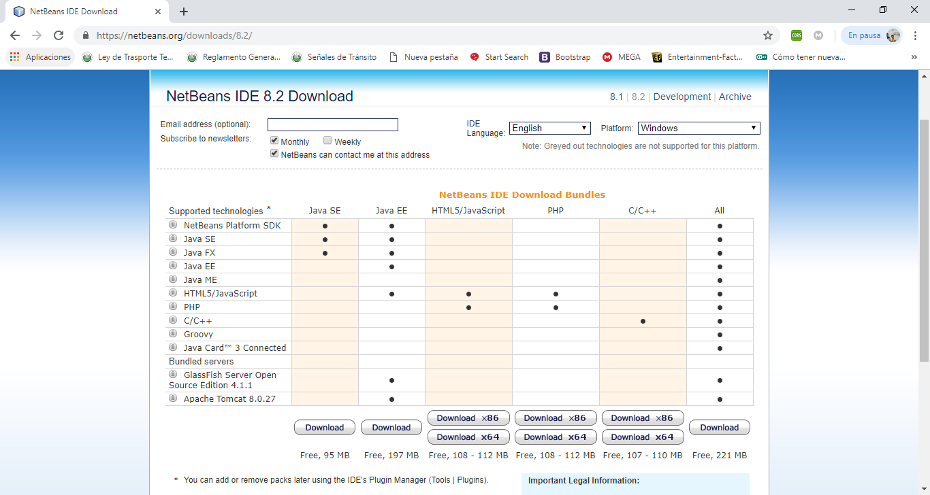

Ilustración : Pagina de descarga de NetBeans 8.2

A continuación hacer clic en “Download” en la versión que mas se acople a las necesidades, para el curso bastara haciendo clic al primer botón ya que trae las tecnologías suficientes que se utilizaran a lo largo del curso.

# Descargar JDK

Es necesario descargar el JDK (**J**ava **D**evelopment **K**it) ya que es un conjuto de herramientas en el cual se encuentra el compilador **javac,** este es el encargado de convertir el código fuente *(.java)* en bytecode *(.class)*, el cual posterior mente será interpretada y ejecutado con la JVM (**J**ava **V**irtual **M**achine), entre otras herramientas.

Estas herramientas se pueden descargar desde el siguiente enlace: <https://www.oracle.com/technetwork/java/javase/downloads/jdk8-downloads-2133151.html>, el cual se ingresa de la misma manera anteriormente explicada y se mostrara la siguiente pagina web.

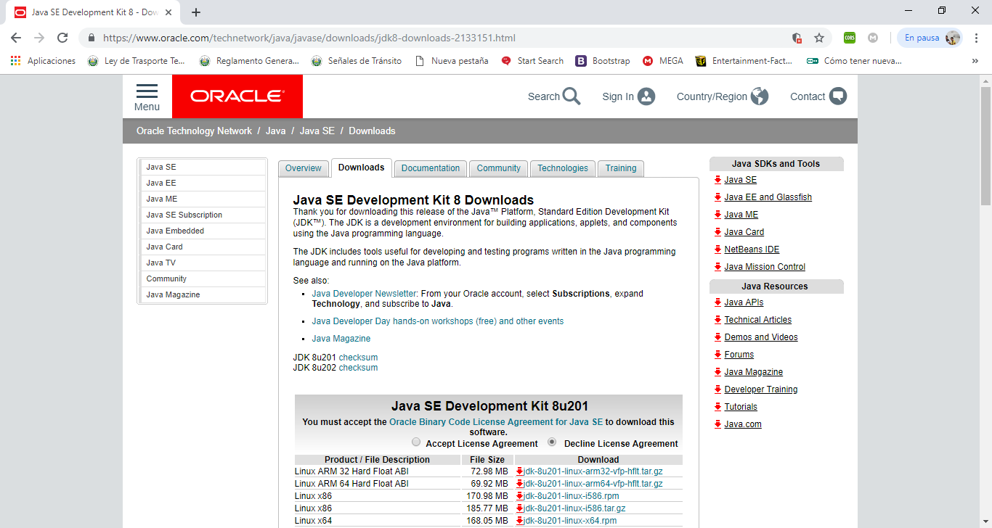

Ilustración : Pagina web de descarga de el JDK

Nos ubicamos en la sección de Java SE Development Kit 8u201 aceptar los acuerdos de licencia y descargar el fichero en cual sea compatible con el ordenador.

# Instalar JDK

Luego de haber descargado el paquete, abrir como administrador el paquete y esperar a que el instalador se abra, una vez ahí, hacer click al botón “Next” en dos ocasiones y esperar a que el proceso de instalación finalice.

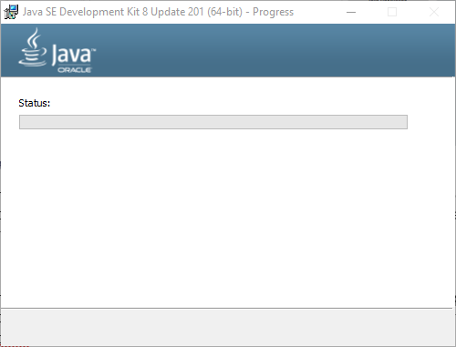

Ilustración :Progreso de instalación del JDK

Luego hacer click en continuar en la ventana que se mostrara después de haber finalizado el progreso anterior y esperar nuevamente.

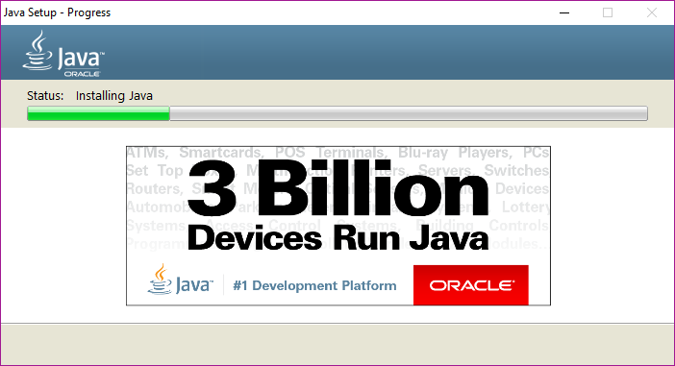

Ilustración :Progreso de instalación

Al finalizar los procesos hacer clic en “close” y se habrá instalado correctamente.

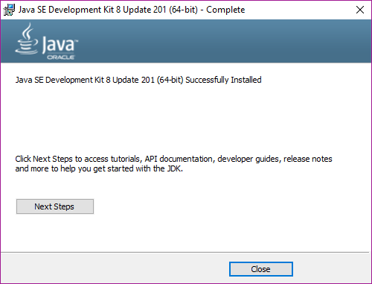

Ilustración :Instalación terminada

# Instalar NetBeans

Luego de instalar el JDK se procede a instalar el IDE NetBeans, para eso, buscar el fichero previamente descargado y hacer doble clic.

Se mostraran todos las tecnologías que se instalaran, esto dependerá de que paquete se descargo.

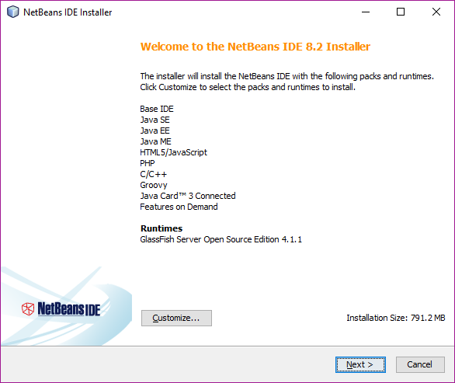

Ilustración : Tecnologías a instalar con NetBeans

Hacer clic en “next” y aceptar los términos y condiciones y hacer “next” nuevamente hasta que se muestre el progreso de instalación.

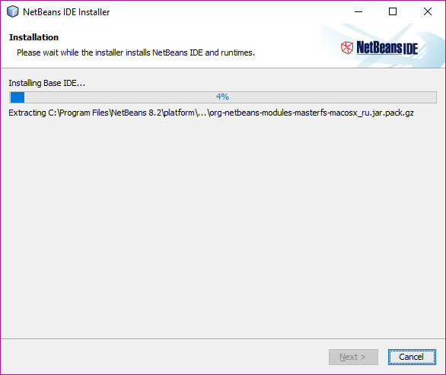

Ilustración : Progreso de instalación de NetBeans

Para finalizar la instalación hacer clic en el botón “Finish”